新北区教育关工委
工作简报

2023年第 2期 (总第38期)

新北区教育系统关心下一代工作委员会编 2023年6月15日

目 录
一．重点工作
1.我区教育关工委召开阶段工作协调部署会议（2）
2.我区召开教育系统关工委暨家长学校总校工作推进会（5）
3.坚持常态化 走向优质化——市教育关工委来圩塘中心小学对我区教育关工委现场调研（9）
二．特色工作
1.追寻英雄足迹，赓续红色血脉（15）
三．工作简讯
1.学思践悟二十大 缅怀先烈励初心（22）
2.共缅先烈忆忠魂 赓续红色励童心（27）
3.聆听劳模故事，学习劳模精神（32）
4.领巾胸前飘 童心永向党（37）
5.杜绝校园欺凌 保护少年的你（42）
6.承孟河医派文化 中医药文化进校园（45）
四．一句话信息（47）

一．重点工作
1.我区教育关工委召开阶段工作协调部署会议
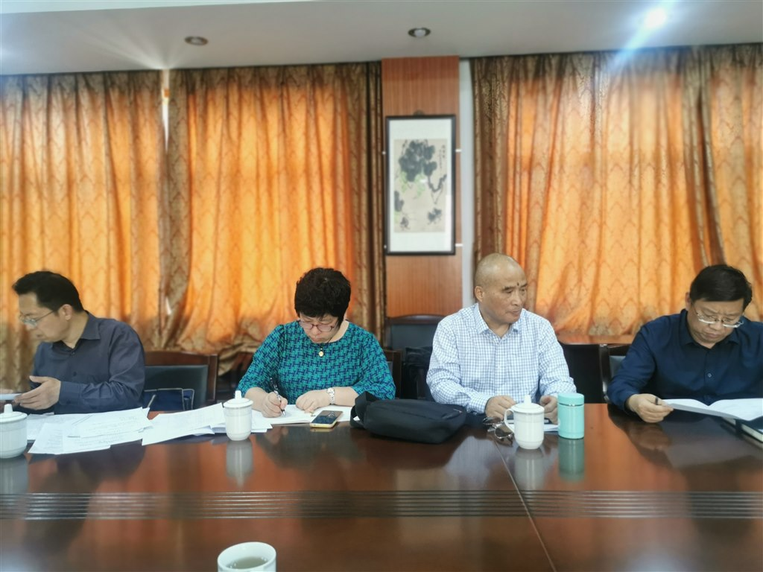

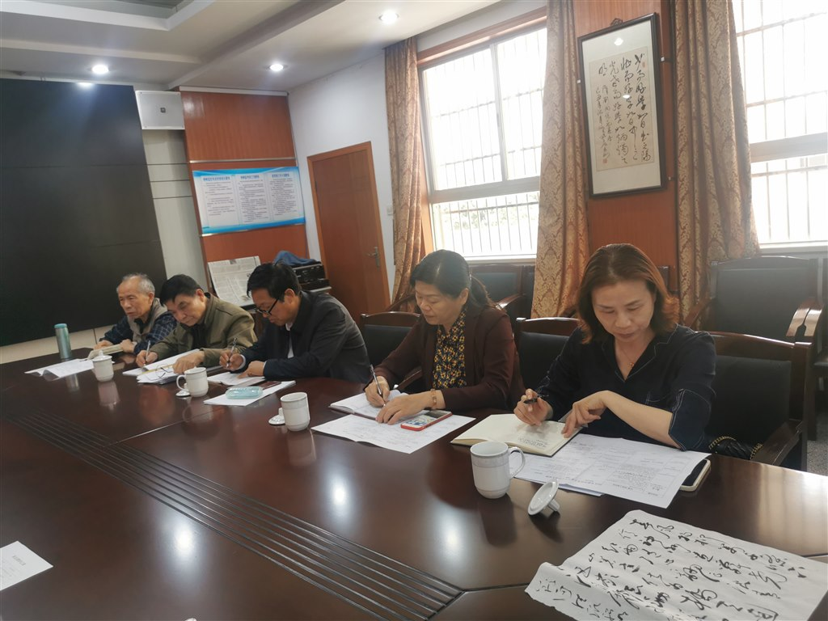
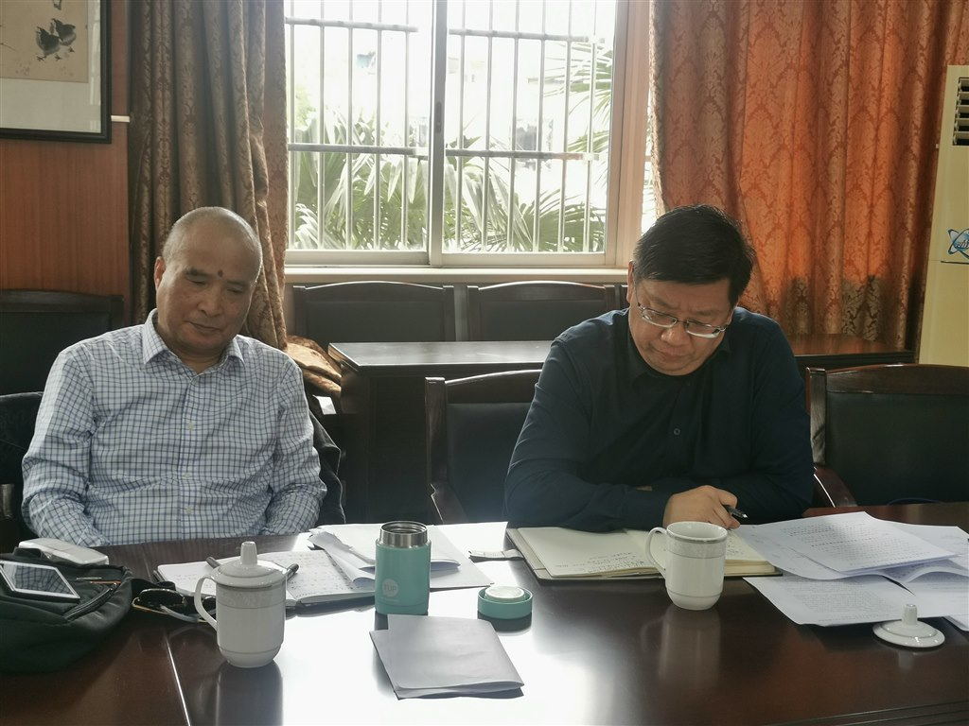
5月6日下午，我区教育关工委在区社区培训学院召开当前工作协调部署会议，常务副主任蒋辉、宣玉兴、副主任李燕，以及日常工作团队成员出席会议。
宣玉兴同志首先发表讲话，他着重谈了两项内容：
一是局、校两级关工委组织机构调整与完善。他说，由于我区教育局领导同志人事更替，分管关工委工作的局领导也作了相应调整。局党工委将于近日下发文件，明确调整后的教育关工委组织机构，同时，基层中小学也由于人员退休或流动，基层学校关工委工作班子存在着人员配备不到位、不规范的问题，其常务副主任必须由退休或退居二线的校级领导担任。各校先上报现有关工委工作班子成员名单，局汇总后，根据各校具体情况进行协调，使之符合要求。
二是迎接常州市教育关工委组织的工作调研。时间在5月12日至20日之间，地点：圩塘中心小学。他说，上级关工委对我们进行工作调研，既是对我们工作的指导与促进，也是展示我们工作特色与亮点的机会。概括我区教育关工委工作的特色，我认为有以下几点：①加强区、校两级关工委组织机构建设，特别是选拔好常务副主任；②落实区、校两级关工委经费，争取有所增长；③加强关工委骨干队伍建设，把对关工委工作感兴趣、身体健康、不受家庭事务牵累的老同志充实到关工委组织；④求真务实，提高效率，对上级文件指示认真学习，件件落实，形成“短平快”的行事风格，关工委工作既要讲普通话，也要讲地方话，还要相互有启发，条块结合，组织骨干人员培训；⑤优化工作平台；⑥深入挖掘本地历史人文资源，形成特色；⑦建章立制，建好工作台账。调整好心态，但做好事，莫问前程。有所为有所不为。
随后，何耀平同志就我区召开2023年度教育关工委工作推进会的时间、地点、名称、参会人员、会议议程与时间分配等相关事项作了安排与说明。
接着，由新上任的新北区教育局副局长、新北区教育关工委常务副主任蒋辉同志发表讲话，他说，将大力支持教育关工委各项工作，完善组织机构和经费保障方面做到全力以赴。希望各职能部门（成员单位）、各位委员紧密配合；要以优质化建设为目标，强化关工委建设，谋划好各项工作；做好规定动作，也要有自选动作，把握好度；整合资源，推进关心促进下一代健康成长工作不断发展。衷心希望全区教育关工委工作更加有声有色，更加有利于学生健康成长。
（新北区教育关工委）
2.我区召开教育系统关工委暨家长学校总校工作推进会
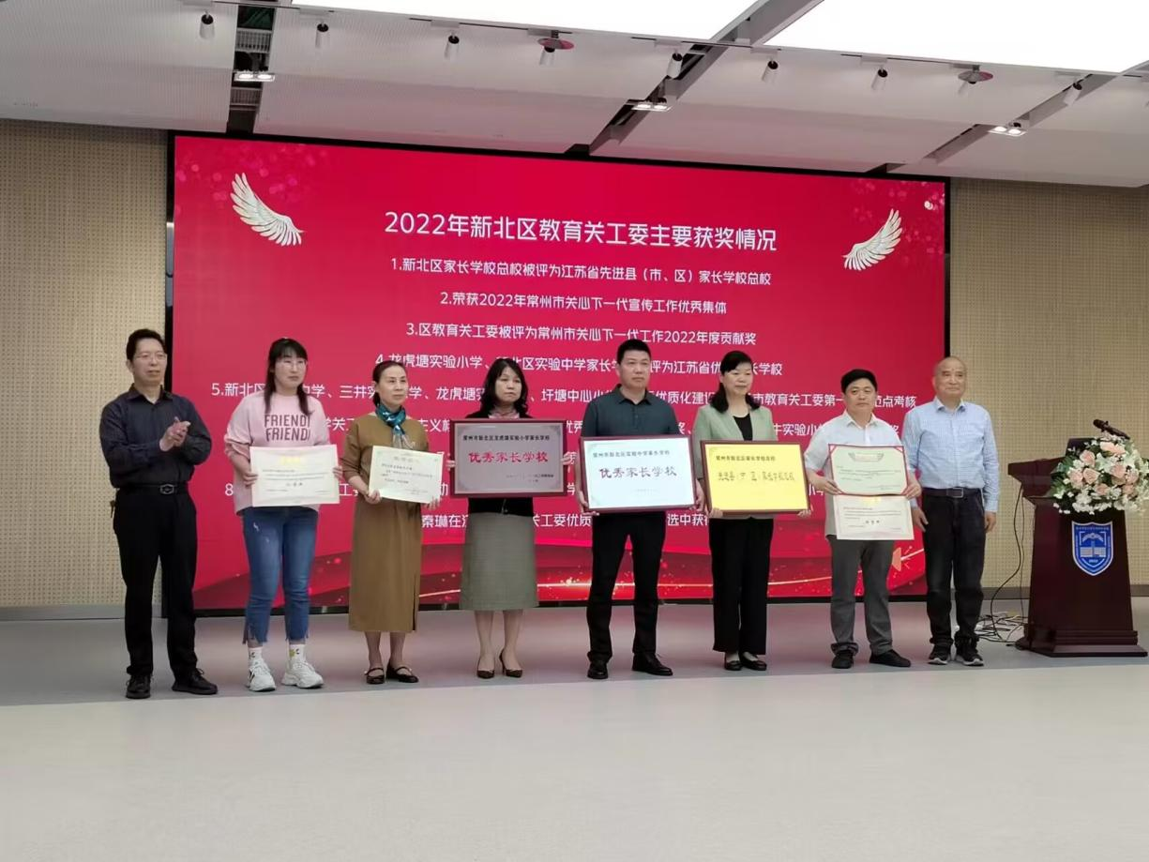
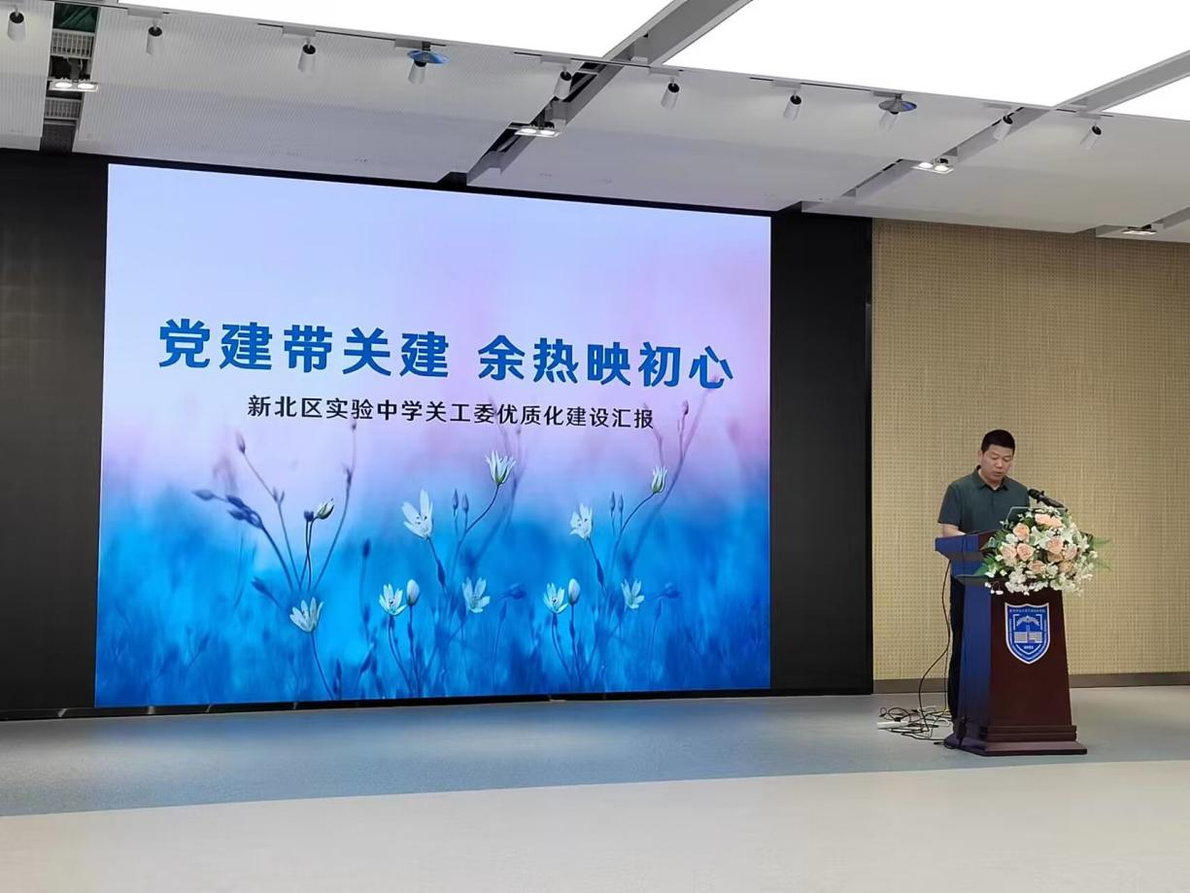

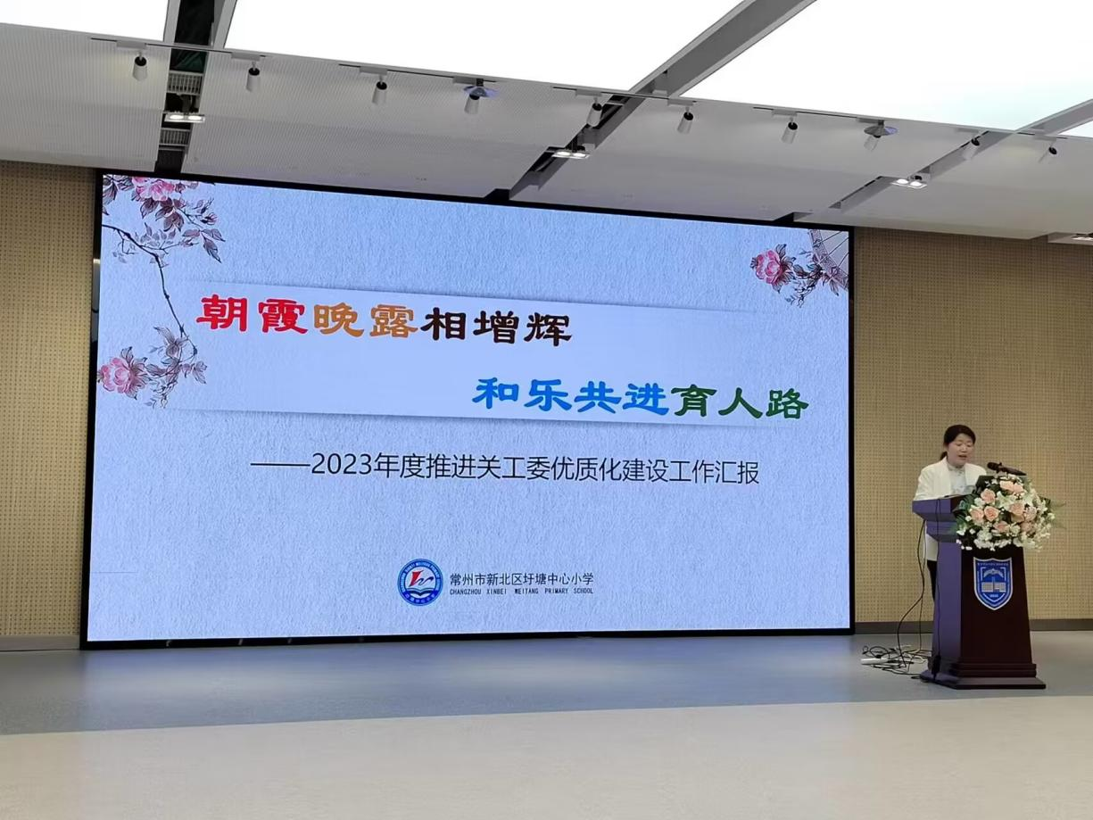

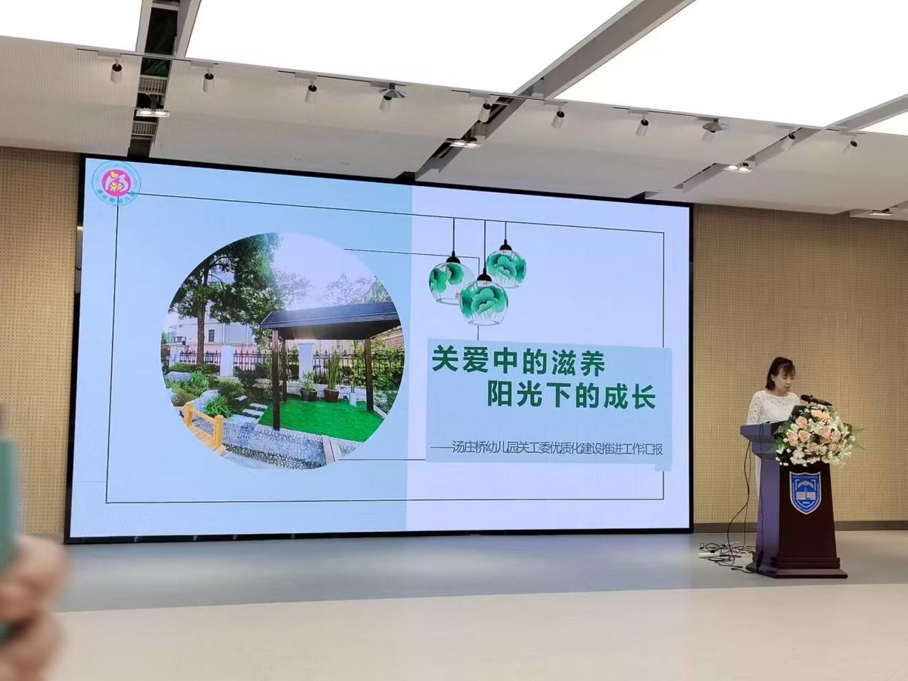

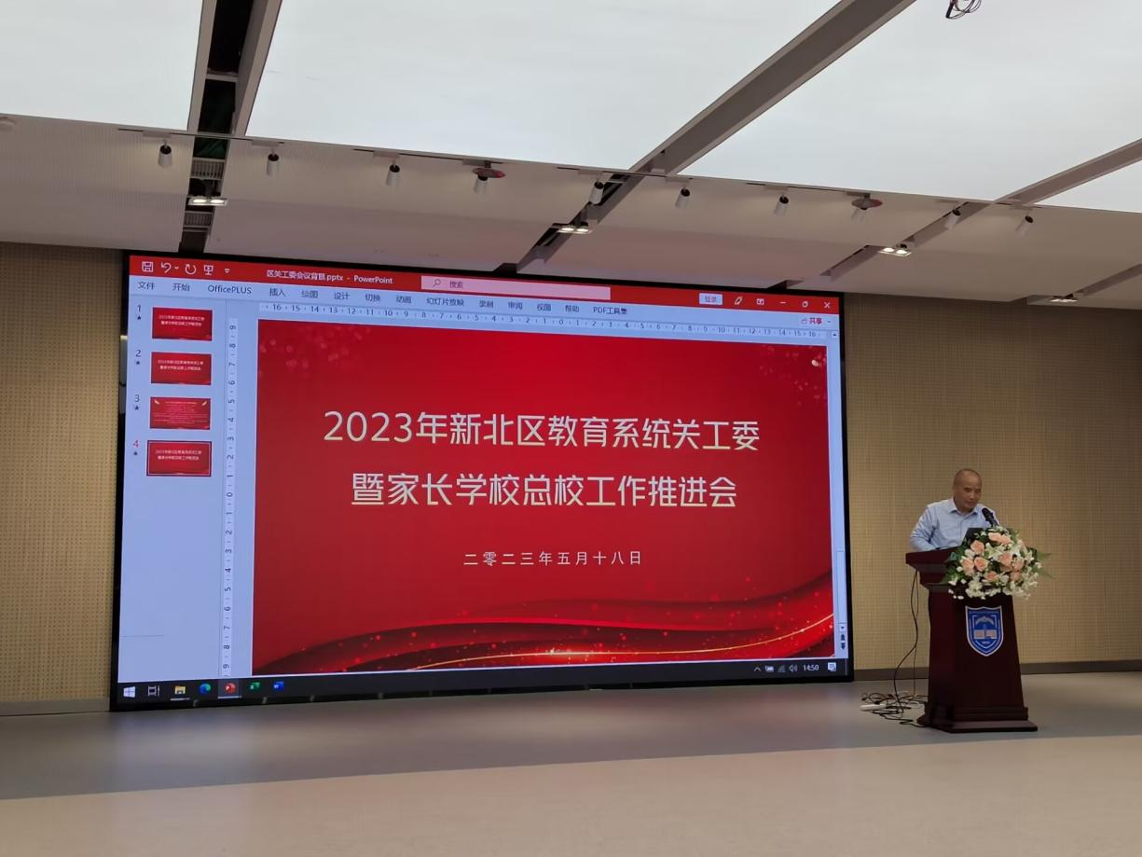
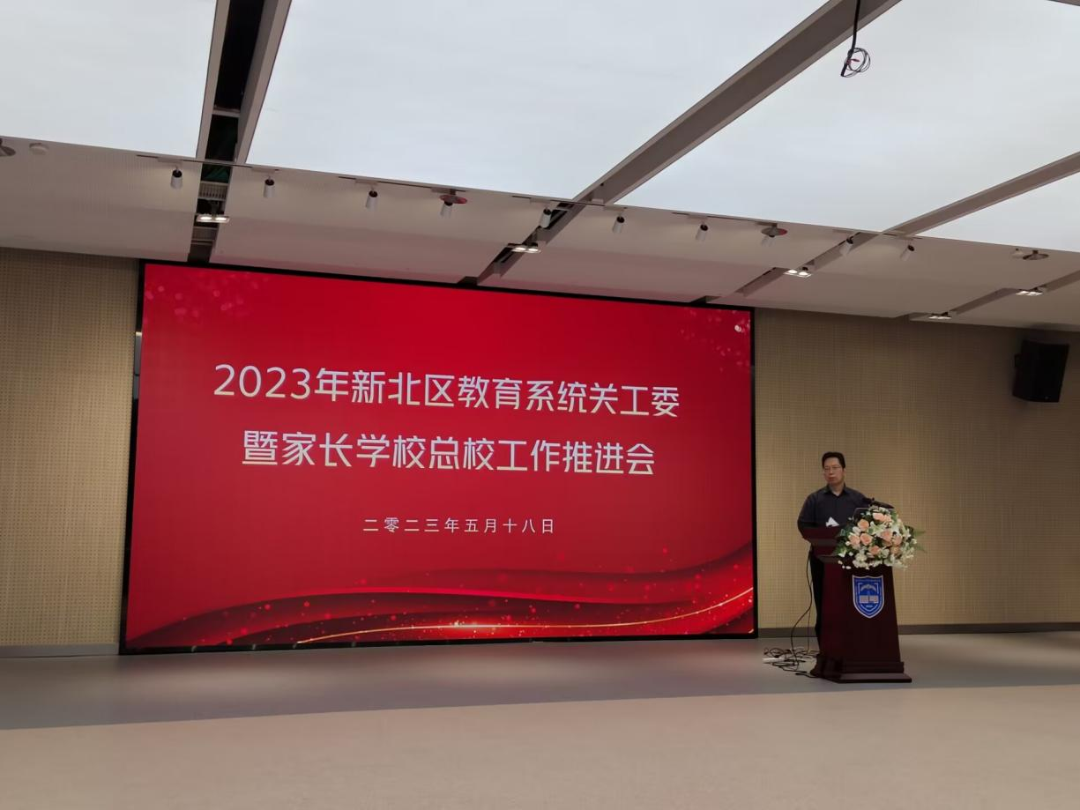
5月18日下午，新北区教育系统关工委暨家长学校总校工作推进会议在新龙实验学校召开。常务副主任宣玉兴同志出席会议并讲话，各中小学、公办幼儿园关工委负责同志（退休老同志）以及教育关工委日常工作团队成员参加会议。会议由何耀平同志主持。
何耀平同志代表区教育关工委通报了2022年度，我区教育关工委、罗溪中心小学、实验中学、龙虎塘实验小学、孟河中心小学等单位获得的九个方面的优秀集体称号、单项先进等次。宣玉兴同志为获奖单位颁发了奖牌、奖状或获奖证书。
为了进一步推进今年的关工委优质化建设，会议遴选3个先进单位作了专题经验介绍，分别是：新北实验中学的《党建带关建，余热映初心》、圩塘中心小学的《朝霞晚露相增辉，和乐共进育人路》、汤庄桥幼儿园的《关爱中的滋养，阳光下的成长》。每个介绍图文并茂、精彩扼要，赢得片片掌声。宣玉兴同志点赞道，“工作扎实，特色鲜明，朝气蓬勃”。
接着，常务副主任宣玉兴同志简要概括了我区教育关工委2022年主要工作及特点：一是优质化建设有序推进；二是主题教育扎实进行；三是家长学校亮点纷呈；四是精品案例市内领先；五是一批老同志获得省市先进荣誉。
关于今年的关工委工作，宣玉兴同志着重强调了五个方面：①认真学习中办、国办2021年46号文件，这个文件规格高，内涵丰富，既是三十多年关工委工作经验总结，又是指导当前和今后关工委工作的纲领性文件，要常学常新，指导实际工作；②加强学校关工委组织建设，按照省市“双线”建设要求配备学校关工委工作班子，这是做好学校关工委工作的保证；③对照优质化建设评分标准，强优项，补短板，区教育关工委将选择四所学校进行调研，主要是发现典型，推广经验，加快优质化建设推进步伐；④主题教育活动要做到点面结合，点上学校保证参与，面上学校积极参与；⑤优化特色，做强平台，如家长学校、结对帮扶、校外辅导站、精品案例、调研报告等。他还诚挚地希望与会同志努力做好今后的关工委工作，保持全市领先趋势。
何耀平同志在会议小结时，希望各校关工委在职领导同志发挥主导、引领作用，退休老同志履行主体、实施职能，做好关工委各项工作，不辜负上级领导对我们的肯定与期望。 （新北区教育关工委）

3.坚持常态化 走向优质化——市教育关工委来圩塘中心小学对我区教育关工委开展现场调研
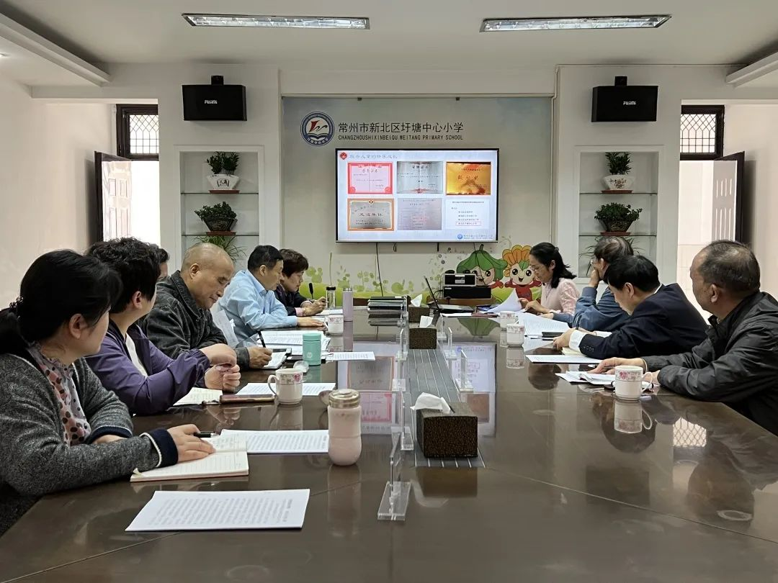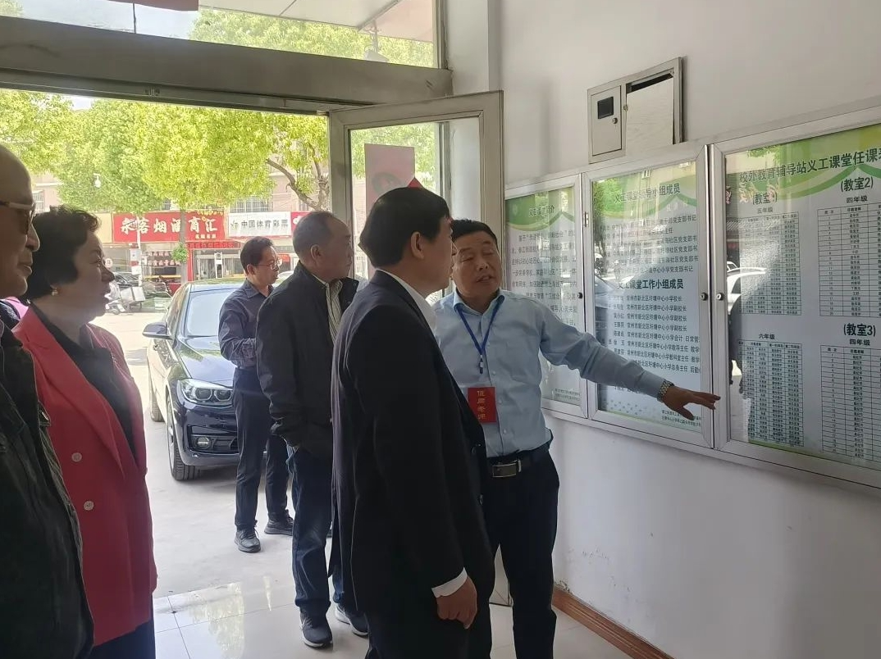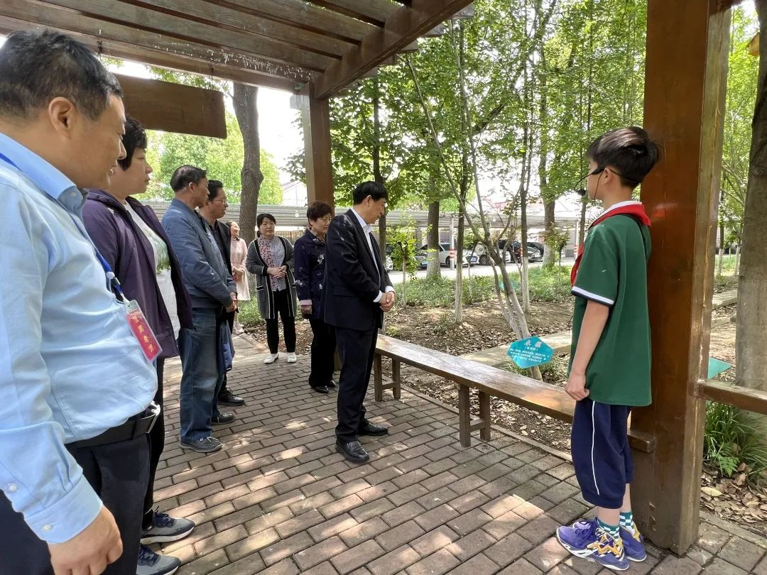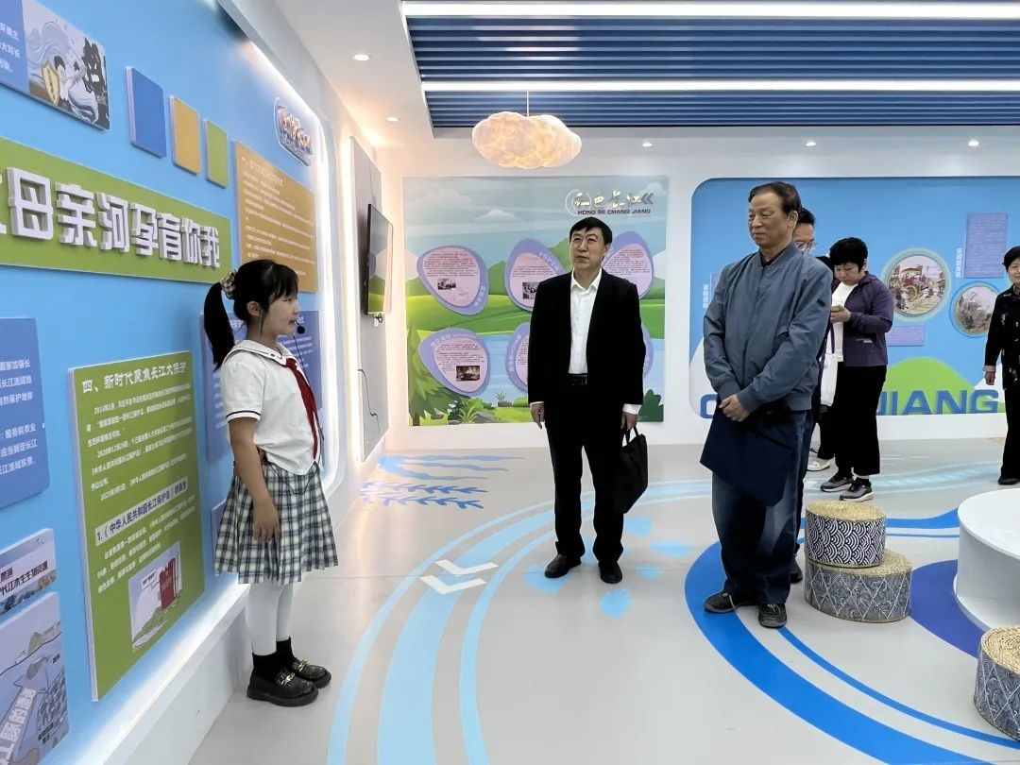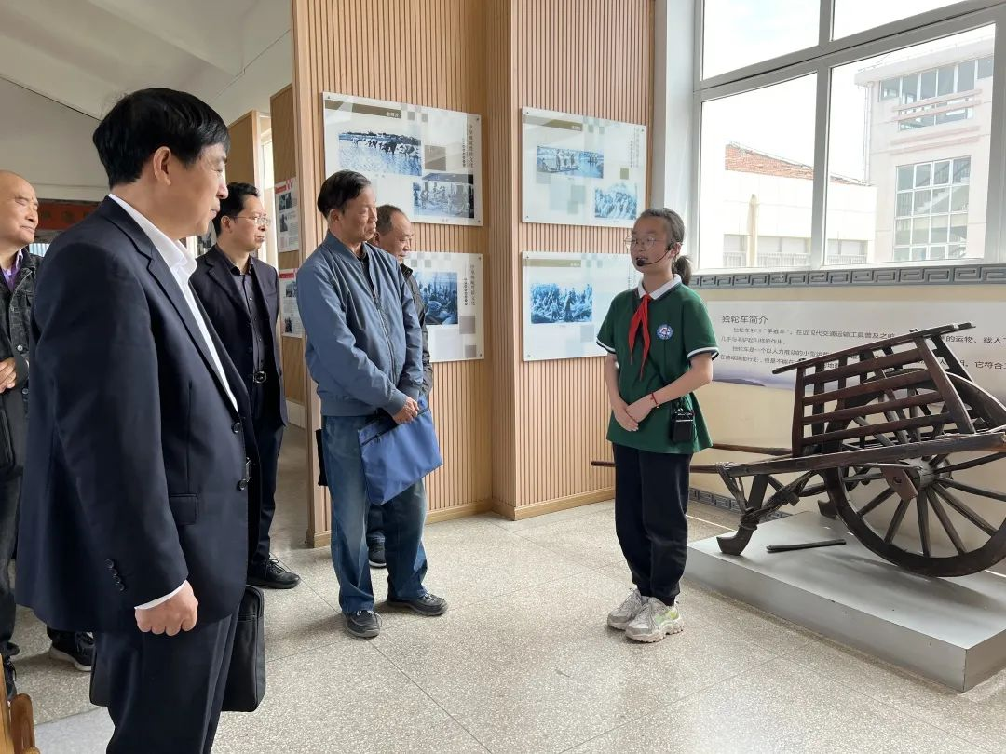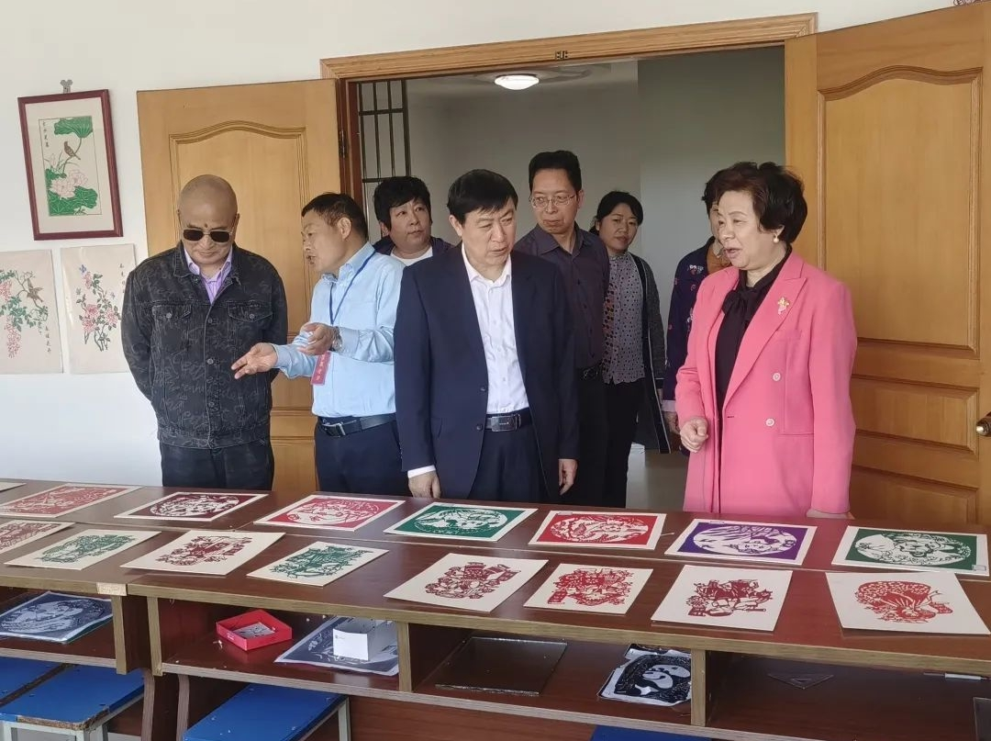

为了解新北区贯彻落实省委教育工委、省教育厅《关于推进全省教育系统关工委优质化建设工作的意见》精神的情况，全面落实市2023年教育关工委的各项工作目标，5月12日，常州市教育关工委常务副主任蔡月新、副主任兼秘书长花锡芳、副秘书长刘金平组成调研工作组，来到圩塘中心小学开展新北区教育关工委现场调研。新北区教育工会主席李燕、教育关工委常务副主任宣玉兴、教育关工委秘书长何耀平陪同调研。
首先，圩塘小学王志良校长以《朝霞晚露相增辉，和乐共进育人路》为主题，全面深入地介绍了2022年度学校关工委优质化建设推进的新思路与新做法，他从六大板块进行阐述：思想重视，党政认识再提高；发挥优势，队伍素质再提升；紧扣主题，以德育人再深入；依托资源，乡土文化再根植；丰富内容，第二课堂再推进；“N”方联合，教育路径再拓宽。蔡月新副主任充分肯定了学校对关工委工作的重视，在优质化建设工作中做出的不懈努力和显著成效，使关工委优质化建设有特色、有亮点。
接着，区教育局关工委常务副主任宣玉兴对区教育关工委调研工作进行汇报。汇报内容主要有以下几个方面：有关贯彻落实我市2023年关心下一代工作会议的情况、全区教育关工委优质化建设均衡发展的开展情况、对基层学校优质化建设推进的规划及今年准备确定列入第二批关工委优质化建设试点校的情况、对我市教育关工委2023年列入备忘录的各项重点工作进展情况。蔡月新副主任对新北区教育关工委工作给予了充分肯定，领导重视，思路清晰,工作扎实，成效显著，走在前列。
然后，调研组一行察看了校园文化建设，从长江生态馆到农文化馆，再漫步到天趣园，充分感受着在长江之滨的圩小校园内独特的长江文化风貌，在农耕文化主题馆和天趣园内，更是能处处感受到浓郁的乡土气息，听到小小讲解员讲述学校关工委、“五老”人员与学生在活动中互动、分享、共同学习的美好时光。调研组一行对无处不在的“和乐文化”和充满教育情怀的育人环境给予了高度评价。
随后，调研组一行参观了圩塘校外教育辅导站。春江街道关工委常务副主任徐筱琴边陪同参观，边介绍了校外教育辅导站创办的背景、建设的历程、取得的成绩。目前春江街道有8家校外教育辅导站，其中省级优秀1家，市级优秀2家，区级优秀2家。蔡月新副主任对春江街道关工委完善学校、家庭和社区“三位一体”教育网络，用多彩的课程辅导和社会实践活动，丰富孩子们的假期生活，助力青少年健康成长的经验做法给予了充分肯定，希望春江街道关工委进一步推动校外教育辅导站转向内涵发展，提升办站质量，为孩子们的健康成长保驾护航。
此次关工委优质化建设现场调研活动，让我校充分认识到了优质化建设工作的责任感、使命感，我校将更深入地学习、深刻领会习近平总书记关于加强关工委工作和立德树人的一系列重要指示精神，聚力抓根本、建机制、创平台、善作为，扎实推进教育系统关工委“常态化”向“优质化”转型，努力开创高质量发展新局面。（圩塘中心小学关工委）
- 特色工作
1、追寻英雄足迹，赓续红色血脉——西夏墅中心小学“英雄
故事进校园”主题教育活动
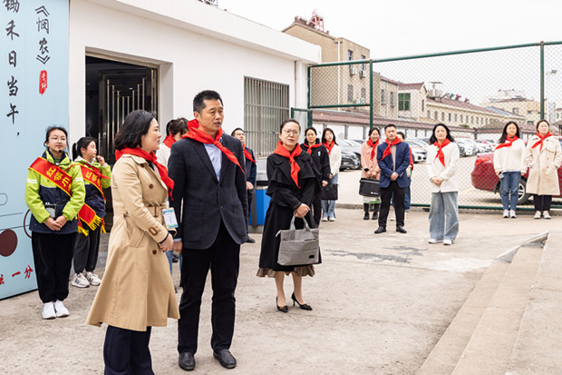
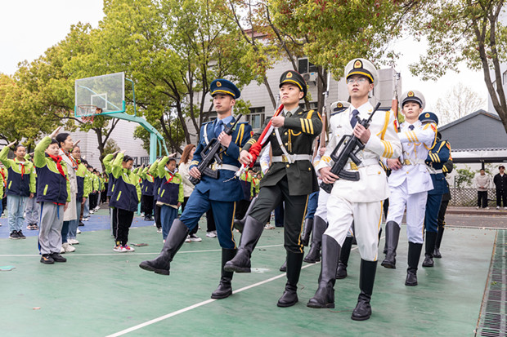
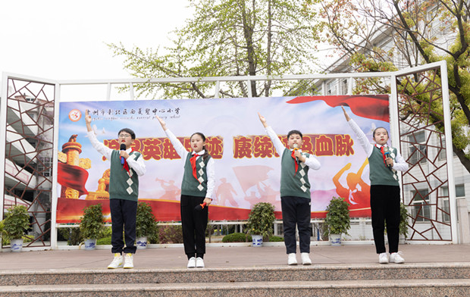
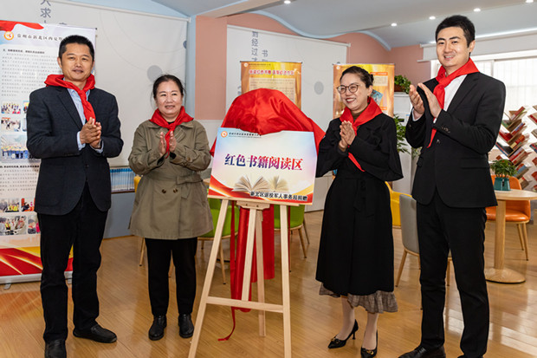
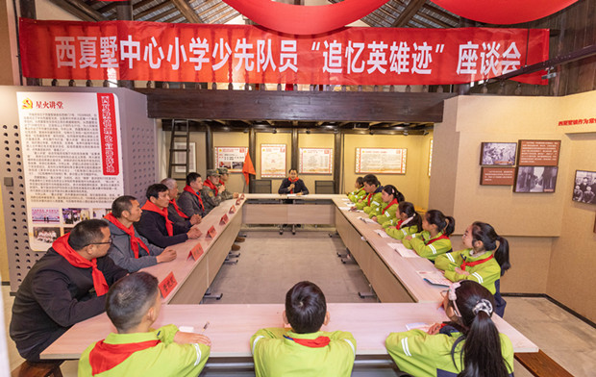
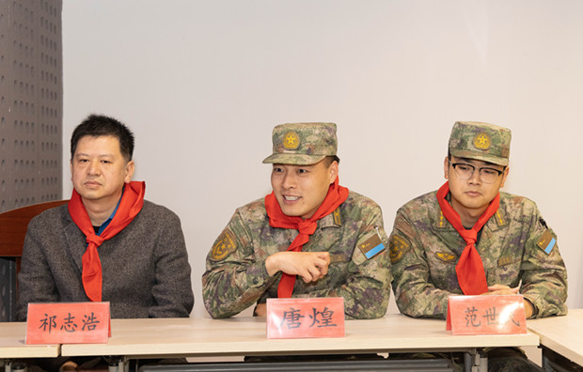
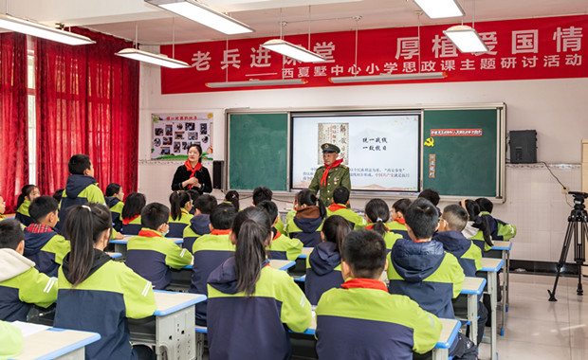
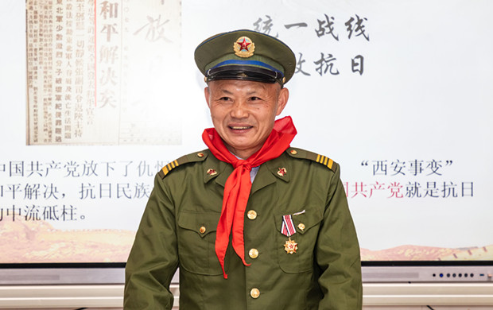
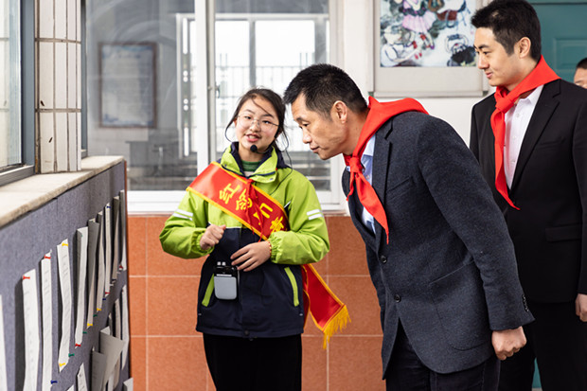

青山处处埋忠骨，何须马革裹尸还。为缅怀为国奋战、为民拼搏的革命英烈，激发少先队员继承先辈遗志、学习英雄品质的信心和决心，4月3日上午，西夏墅中心小学关工委与常州市新北区退役军人事务局、新北区少工委联合组织的清明节英烈故事宣讲活动拉开了帷幕。新北区退役军人事务局、共青团新北区委、新北区教育局、西夏墅镇政府相关领导参加了此次活动。
一次参观行，见证大成长
在校领导的陪同下，学校红领巾小导游带领来宾们参观了美丽的校园。小导游先后为大家介绍了怡情园、农耕文化展览馆、龙虎农耕园、青藤连廊、“青藤银行”、昌盛图书馆等场所，来宾们也从小导游凝练、精彩的讲述中，详细了解了我校”青藤农学院”品格提升工程、“青藤红学院”红色教育工程的研究成果，学校各学科课程建设状况，昌盛图书馆运行现状，以及“青藤银行”学生素养综合评价体系的实施情况。他们不仅对我校各方面工作取得的成绩给予了充分肯定，还高度赞扬了自信、大气的红领巾小导游、小讲解员、小志愿者团队，称他们是可爱的校园小主人。
一个仪式礼，激励强国志
迎着暖春的朝阳，伴着雄壮的《义勇军进行曲》，由常州工学院16名退役军人组成的国旗班将五星红旗冉冉升起，全校少先队员满怀对祖国的无比热爱和崇高敬意，面向国旗行注目礼，默默许下“强国有我，争做新时代好少年”的伟大心愿。在国旗下，五(7)中队的孙辰逸和杨根思连退役士兵赵胜威用鲜活的事例生动阐释了“三个不相信”精神在新时代的传承，让杨根思烈士的故事走进了队员心中，引导队员们把星星火炬举得更高、把少先队歌唱得更响，肩负起民族复兴的重任，做共产主义的接班人。随后，四名队员代表深情表演了诗朗诵《赓续红色血脉，争做强国少年》，他们怀着赤诚之心，字字珠玑、满腔热血，用真挚饱满的感情，抒发着对革命英烈的缅怀与崇敬之情，台下的队员被深深感染了，他们跟着朗诵者齐呼“时刻准备着!请党放心，强国有我!”，这隆重稚嫩而又充满朝气的宣誓声响彻云霄。最后，新北区退役军人事务局蒋剑清副局长为我校捐赠了400本红色书籍，鼓励队员们向英雄学习，让鲜艳的中国红融入队员的血脉，让强国的志向刻入队员的灵魂。升旗仪式结束后，来宾们在昌盛图书馆，为新设的“红色书籍阅读区”揭牌。
一场座谈会，追忆英雄迹
红色的茶馆，点燃了的革命火种;英雄的足迹，指引着少年的前进之路。同福茶馆是常州市新北区第一个党支部——中共西夏墅支部旧址，这里是西夏墅烽火源，是当时常武地区革命烽火最旺的地方。我校的10名少先队员和现役、退役军人代表共同走在通向茶馆的老街上，聆听着社区工作人员对老街的介绍，欣赏着极具特色的转角阁楼，大家深深感受到传统文化和时代变迁的魅力。来到茶馆，队员们看到墙上一排排烈士姓名，一桩桩烈士事迹，一件件烈士遗物，崇敬之情油然而生。这些热血青年、这些年轻生命，为了祖国和人民的解放，抛头颅、洒热血，深深触动了队员的内心。随后，队员们和现役军人、退役军人代表一起参加了“追忆英雄迹”座谈会。队员们围绕“当兵是什么感觉”“有没有后悔当兵”“革命先烈的英雄事迹对你有怎样的影响”等问题，与在场军人进行了互动交流。在此过程中，队员们不仅赞叹于五位军人不畏艰难、敢于拼搏、永不言弃的精神，更懂得了要珍惜革命先辈用鲜血换来的美好生活。
一节思政课，共育少年郎
人生百年，立于幼学。青少年阶段是人生的“拔节孕穗期”，最需要精心引导和栽培，对少先队员进行红色教育，用英烈精神滋养青少年，能增强他们作为中国人的文化自信，厚植爱国情怀。为让少先队员从历史和现实中感悟英雄烈士的故事，退伍老兵金纪平和我校思政教师胡洁琼老师共同为孩子们上了一堂精彩生动的爱国主义教育课。金爷爷深情讲述了自己的参军往事，队员们听得津津有味。虽然金爷爷没有参加过战争，但面对艰苦的条件、艰巨的任务，他从不退缩，总是迎难而上，凭着惊人的毅力和强大的使命感，克服了一次又一次困难，守护着祖国领土。这不就是伟大军魂的彰显、先烈品质的传承吗?听到动人处，队员们还与金爷爷进行了互动。此时，队员们幼小的心灵深处播下了爱党、爱国、爱军的种子，激发了大家崇尚英烈、争做英雄的信心与决心。
这样贴近少先队员的英雄故事宣讲活动效果显著，全体少先队员接受了一次全方位的精神洗礼，相信大家能在这次红色教育中汲取信仰力量、传承英雄品质，用自己的实际行动赓续红色血脉。（西夏墅中心小学关工委）
- 工作简讯
1.学思践悟二十大 缅怀先烈励初心

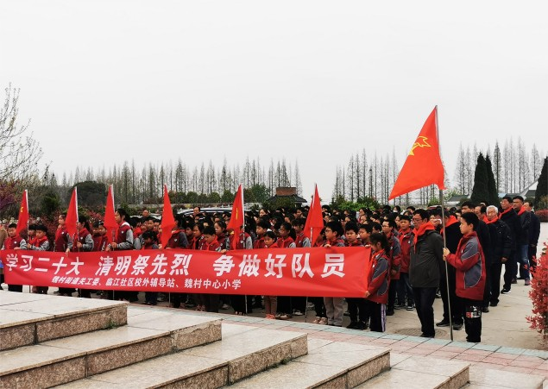

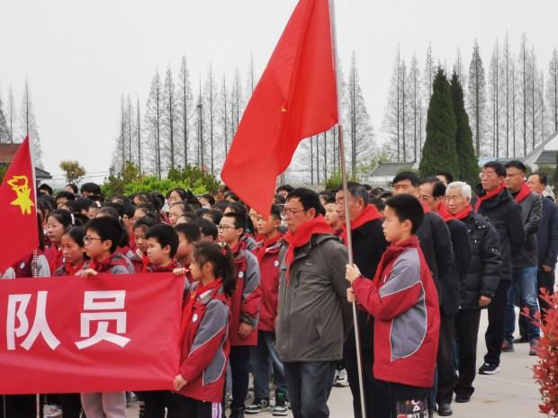
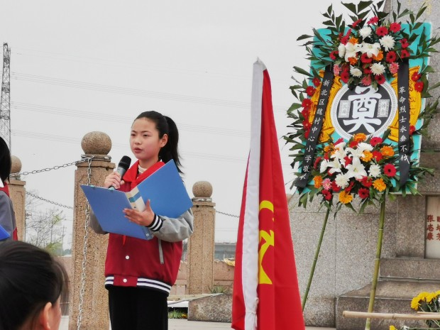

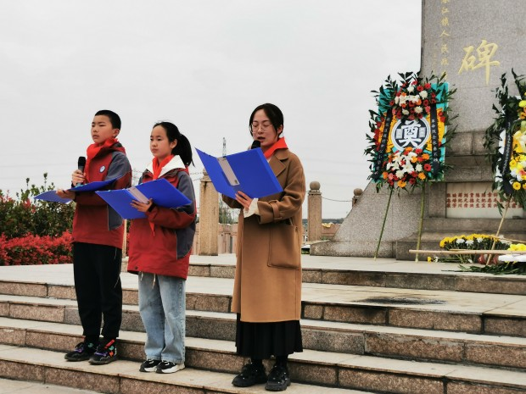

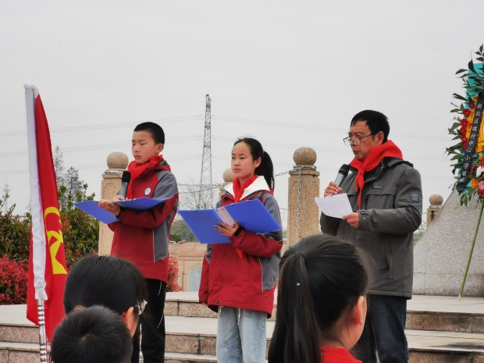
时届清明，日暖风熏，翠柏凝春，更显得郁郁葱葱。为缅怀革命先烈，弘扬爱国主义精神，引导少年儿童树立正确的世界观、人生观、价值观，对学生进行爱国主义和革命传统教育，教育学生不忘革命先烈，珍惜优越的学习生活条件，树立远大的理想，3月31日，魏村街道关工委、临江社区校外辅导站、魏村中心小学开展“学习二十大 清明祭先烈 争做好队员”祭扫革命烈士墓活动。
魏村街道关工委主任唐士胜、魏村街道机关离退休干部党支部书记曹伟民、魏村片关工委负责人张永青、魏村片各村委、社区关工委主任、魏村中心小学领导、魏村中心小学五年级各中队辅导员老师和五年级全体少先队员参加本次活动。魏小少先队员们高举少先队队旗，排着整齐的队伍，怀着无比崇敬的心情徒步前往西乐陵园。
陵园里，松柏森森，青翠欲滴。来到烈士纪念碑前，主持人宣布缅怀仪式开始，队员们在雄壮嘹亮的国歌声中庄重肃立。
随后，魏村中心小学辅导员殷蓉艳老师为大家讲述了革命烈士石菊生的故事。石菊生同志1939年参加中国共产党，以当教师为掩护，积极组织地下党活动。1944年农历3月12日下午，由于汉奸的告密，石菊生同志不幸被捕。被捕后，敌人严刑逼供，逼他交出地下党人的名单。石菊生同志忍着酷刑，宁死不屈，严密保守着党的机密。农历3月19日上午，石菊生同志被日本鬼子残忍地杀害，壮烈牺牲。听着英烈的故事，同学们深切感受到今天的幸福生活是由无数名像石菊生一样的革命烈士用鲜血和生命换来的。他们纷纷表示要好好珍惜这来之不易的幸福安康，努力学习，将来报效祖国。
无限的悲哀，化作坚定的信念;美好的心愿，编成洁白的花环。同学们把一颗颗红心，一曲曲赞歌，寄托在一朵朵鲜花上，由两名少先队员代表举托着敬献给长眠于此的革命烈士们。哀乐声起，全体领导和队员们面对着烈士纪念碑默哀致敬。三次深深的鞠躬，更是饱含着队员们对先烈的追思和悼念，饱含着他们对未来的理想和信念。
五(2)中队尤越队员代表全体少先队员向烈士致悼念词。革命先烈用自己的鲜血染红了国旗，用自己的身躯筑起万里长城。正在成长的青少年一代，是祖国的希望和未来。我们将举起先烈们的旗帜，继承先烈们的遗志，实现先烈们的理想。
五(4)中队辅导员芮俐俐老师代表全体辅导员致辞。在迈向中国新时代的道路上，我们必将以先烈为楷模，化哀思为力量，为建设伟大祖国的美好明天而努力奋斗!踏着英雄的足迹，我们有信心走得更远，循着先烈的足迹，我们有信心走得更好。
在烈士墓前，少先队员们庄严地立下誓言：我要继承革命先烈遗志，发扬革命传统。诚实勇敢，自律自强，争做热爱祖国，理想远大的好少年!
“准备着，为共产主义事业而奋斗!”“时刻准备着!”响亮的呼号喊出了队员们的雄心壮志。
魏村街道关工委主任唐士胜致辞。唐主任告诫队员们要“学英雄，举旗帜，从小筑牢历史记忆，坚定正确的政治方向，坚定不移听党话，跟党走，不动摇。”鼓励队员们要“学英雄，树理想，兴中华。把理想化作风帆，从小培育爱党、爱国、爱家、爱人民的家国情怀。”叮嘱队员们要“学英雄，爱学习，不怕苦，不怕难，以奋斗为阶梯，把学习成长的困难踩在脚下，把学好科学文化知识的责任扛在肩上。坚定信心，筑牢肯奋斗、有担当的意志品格。”唐爷爷的谆谆教诲，让队员们心情激动，思绪万千。
每一位英雄烈士，都是一座精神的丰碑;每一次对他们的缅怀，都是一次思想的洗礼;每一次对他们的致敬，都是一次精神的传承。让我们时刻铭记和颂扬革命先烈的事迹，以顽强毅力和拼搏精神，踏着烈士的足迹奋勇向前，不畏困难，在今后的学习和生活中更加积极进取、团结奋进! 为将来报效国家时刻准备着!（魏村小学关工委）
2.共缅先烈忆忠魂 赓续红色励童心

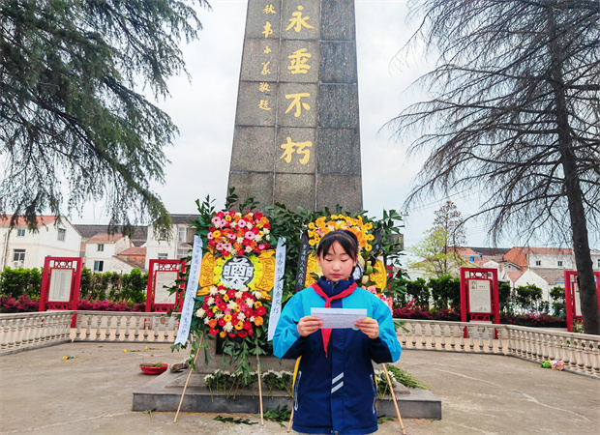
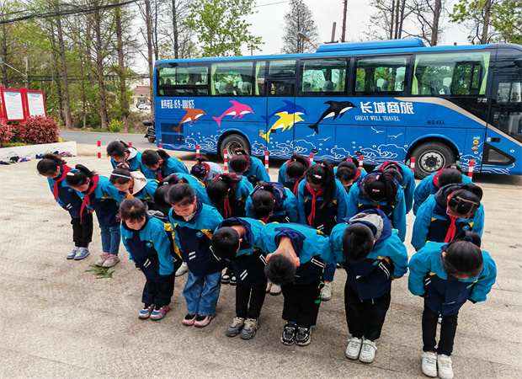

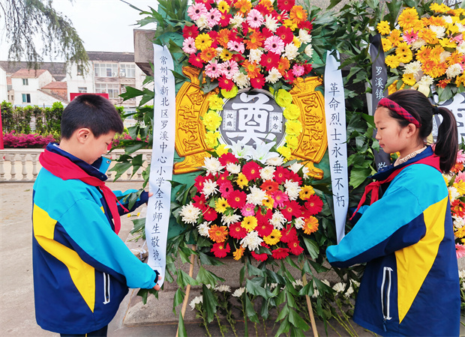
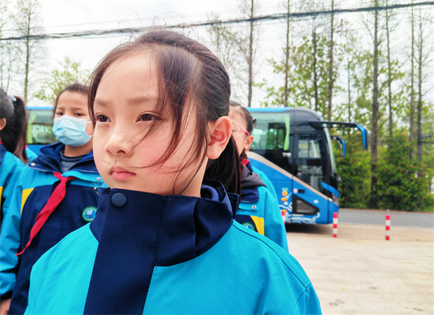

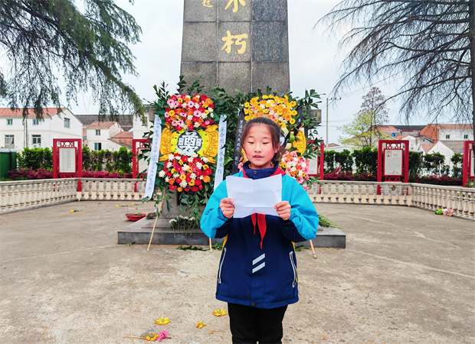
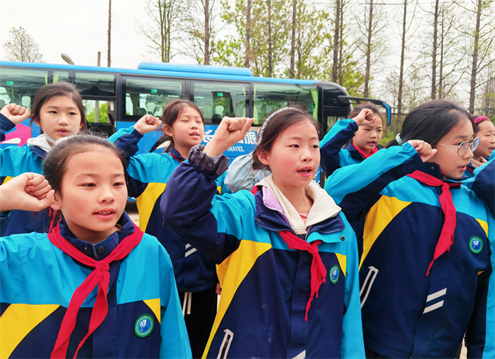

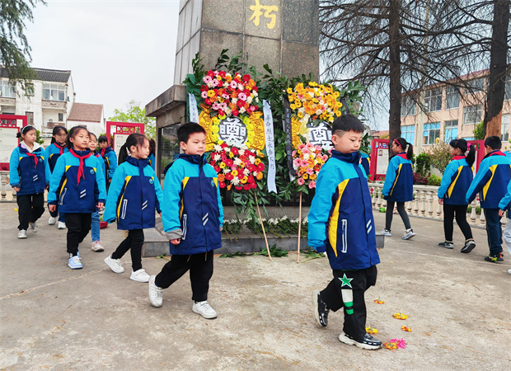
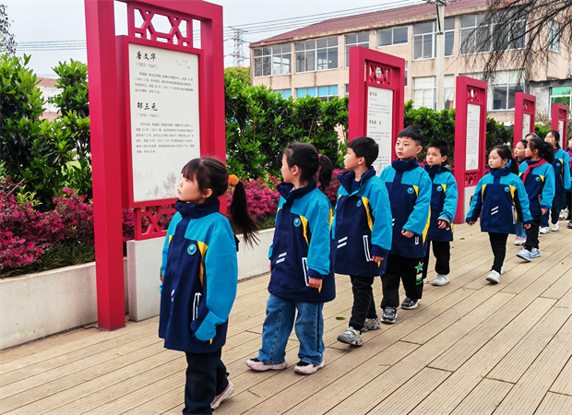

“人间三月芳菲始，又是一年清明时”。2023年4月3日，为贯彻党提出的“培养担当民族复兴大任的时代新人”要求，引导队员们践行社会主义核心价值观，加强队员们爱党爱国情怀，罗溪中心小学关工委、学生处组织了以“铭记先烈遗志，赓续红色血脉”为主题的烈士陵园扫墓活动。通过寻访学习，弘扬英烈精神，赓续红色血脉。
松涛阵阵，红旗猎猎，岁岁缅怀，念念忠情。全体师生肃立着，默哀三分钟，以寄托他们对革命烈士的哀思。在默哀过程中，队
员们自觉保持安静，神色肃穆，充分体现了罗小队员的优良素质。
风儿声声，翠柏凝碧，队员代表敬献花篮表哀思。在神圣的烈士纪念碑前无尽的哀思，化作坚定的信念和无比的敬仰，编织成花篮，献给先烈，以此表达全体师生对烈士的无限怀念与追悼。
“红花无情笑东风，青山有幸埋忠骨”，丰碑常在，英魂永存。革命先烈永远是我们心中的一块丰碑。队员代表谢思琪同学的发言表达了队员们对先烈的无限敬仰和感激，先烈们的英雄事迹激励灵溪少年奋勇前行。
最后全体师生排着整齐的队伍，参观了烈士陵园。 通过此次活动激发了队员们对烈士的崇敬之情，他们纷纷表示一定会高举先辈们传下的红旗，好好学习，努力拼搏，锻炼意志，培养品德。在春天里播种理想，在秋天里收获辉煌。 （罗溪中心小学关工委）
3.聆听劳模故事，学习劳模精神
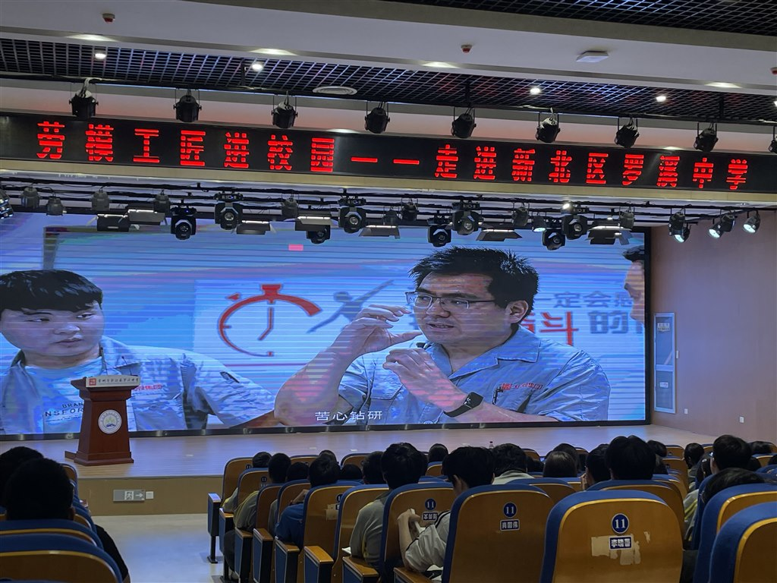

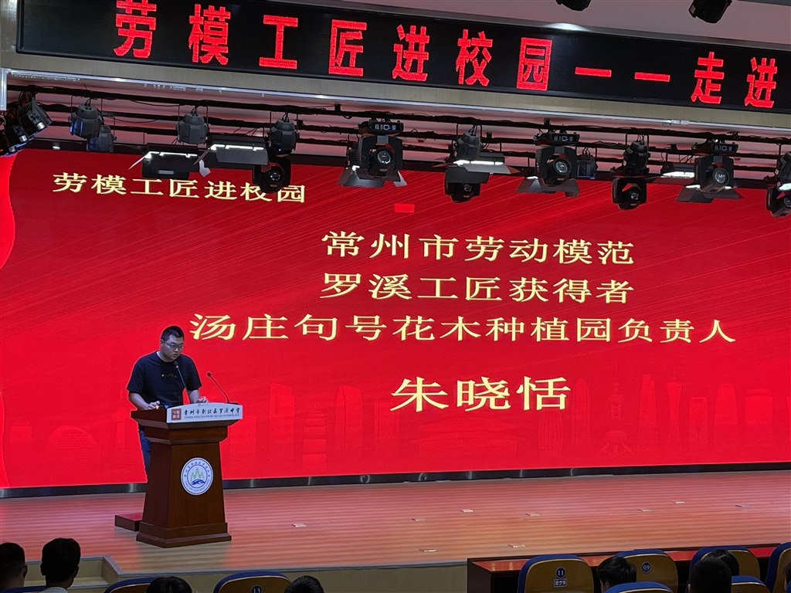
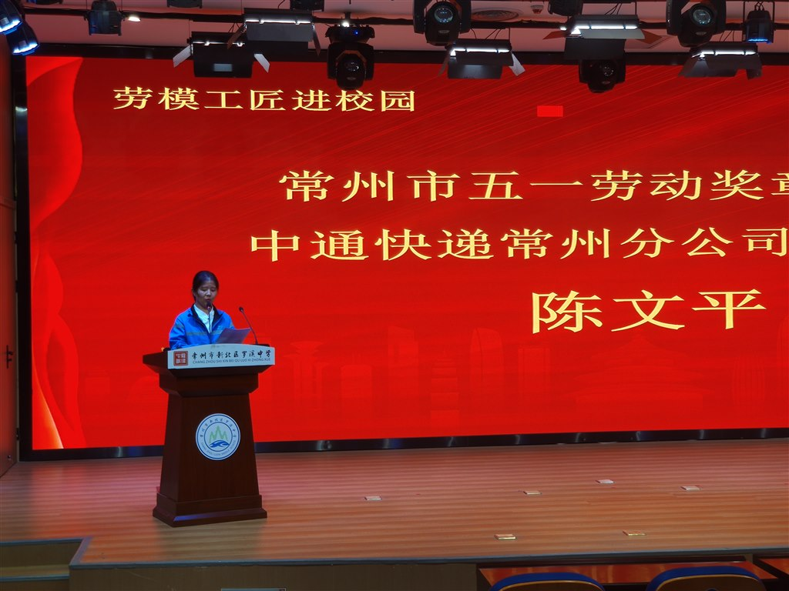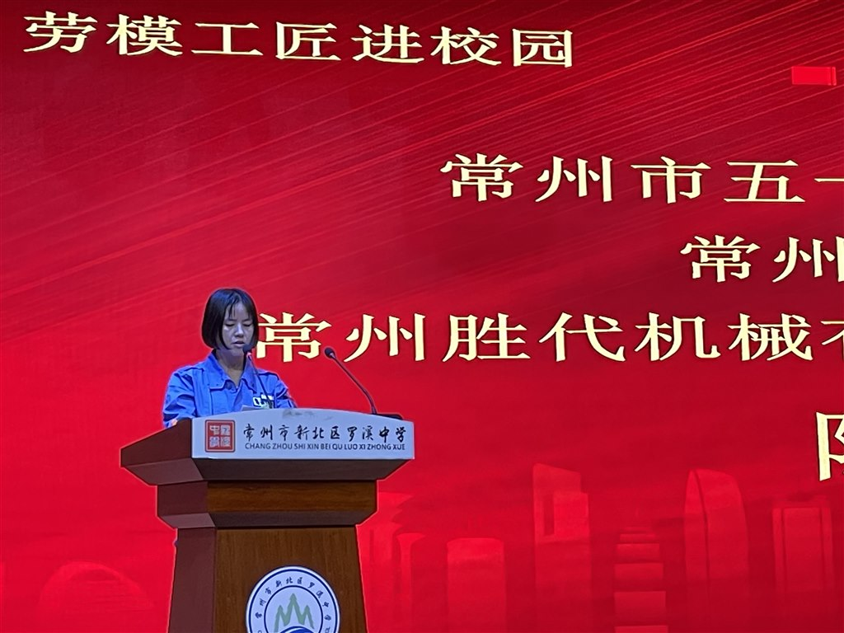
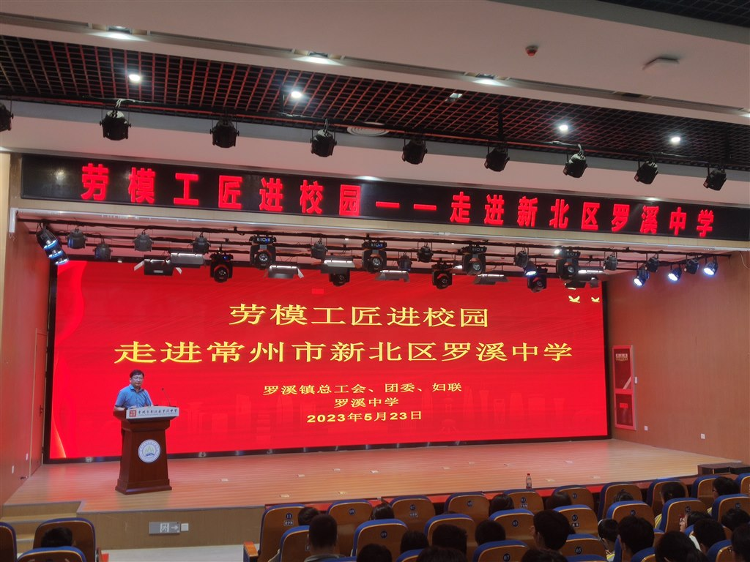
时代发展需要工匠精神，行业进步离不开劳模典范。5月23日，罗溪中学会同罗溪镇总工会、团委、妇联，邀请三位新时代劳模工匠走进罗溪中学，与罗中学子们分享自己的奋斗经历。全体八年级师生参加了本次活动，受益良多。
活动伊始，全体师生一同观看了罗溪镇劳模工匠宣传片。来自各行各业的多位劳模、优秀创业者在片中讲述了自己的心路历程与人生信条。有笃定前行执着追梦的年轻创业者，有从名不见经传的普通销售员成长为大型公司总经理的成功人士，还有在普通技术岗位上兢兢业业二十多年的资深工程师……即使在片中只有短短几十秒的出境，但朴实真挚的话语，坚定自信的神态已经在罗中师生们心里留下了深刻的印记。
接着，纪录片中的三位劳模工匠作为代表依次走上舞台为大家带来演讲。罗中师生与这些行业中的佼佼者们零距离接触，进一步感受到了他们平凡中不平凡的风采。
来自汤庄句号花木种植园的朱晓恬作为年轻的创业者分享了从零开始创业的故事。不是科班出身，他靠着自学掌握了一系列多肉种植知识。在失败中总结问题，在成功中总结经验，他的多肉种植园办的越来越红火。年轻人总是不会停下进取的脚步，他积极培育新品种，引领行业发展。他的一句“办法总比困难多”给了在座的同学们信心，学习中的困难总是源源不断，但解决的办法也同样层出不穷。
来自中通快递的物流客服培训讲师陈文平从事着同学们日常最熟悉的物流行业，她用自己在物流行业学习的故事激励同学们勤奋刻苦，努力攀登。从一窍不通到获得客户、领导、学徒多方认可，她靠的是笨鸟先飞的精神，正如她激励同学们的：再长的路一步步走总能走完。从行业小白到培训导师，她的故事振奋人心。
来自胜代机械有限公司的焊接培训师陈巧花用自身经历告诉我们优秀没有性别限制，即使在男性占据统治地位的焊接行业，凭借努力和坚持，也能打拼出自己的一番天地。3斤的焊接枪拿不稳就练，环境恶劣受不住就忍，谁说女子不如男，这位焊接领域的巾帼英雄用一张张奖状证明自己的实力，更成为了在场女同学学习的楷模。
最后，陈志伟副校长做了总结发言。他勉励大家在平凡的岗位中成就不平凡的人生，建议大家永不停下成长的脚步，鼓励大家推开窗户看世界跟上时代的步伐，激励大家将终身学习作为自己的人生信条。
教育不止在课堂课本中，此次活动让爱岗敬业、执着专注、奋斗拼搏的精神有了具体的注解，相信同学们定能从中汲取力量，在未来的学习与工作中弘扬劳模精神，迎来属于自己的高光时刻！
（罗溪中学关工委）
4.领巾胸前飘 童心永向党

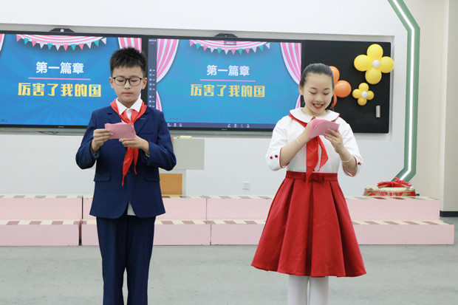
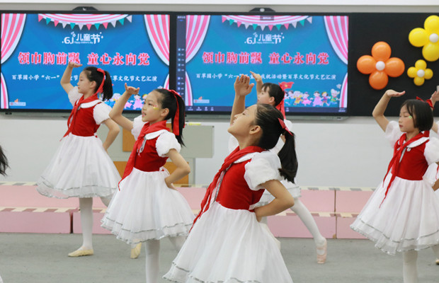

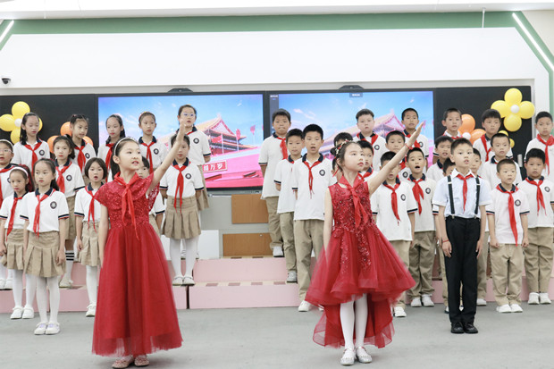
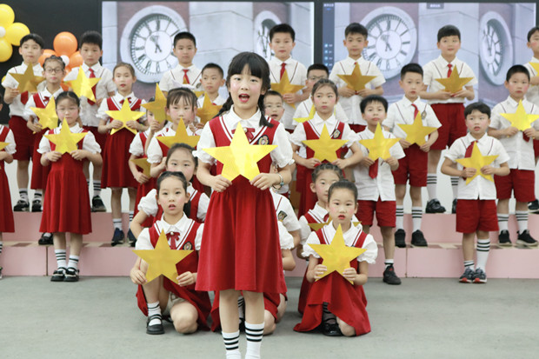

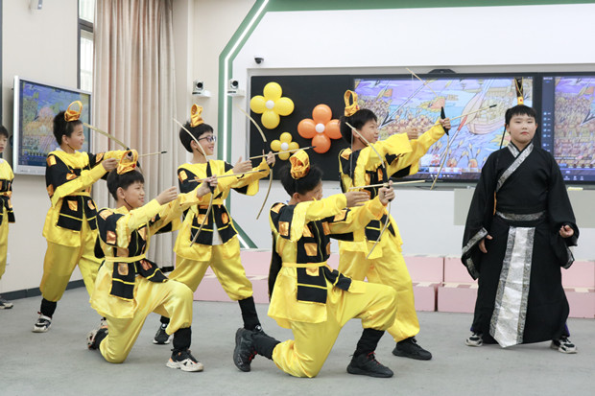

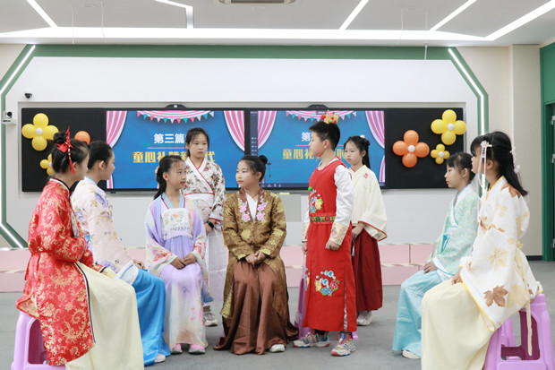
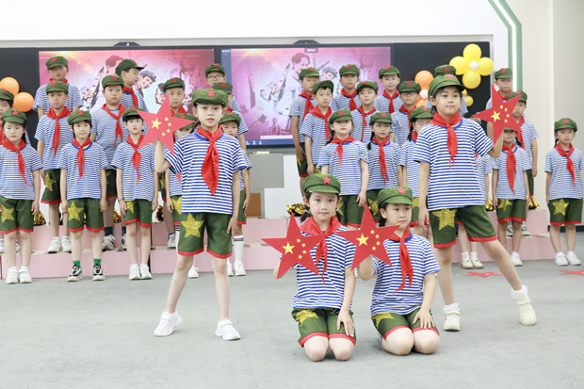

六月是歌的海洋，六月是花的沃土，六月是孩子们的季节。6月1日上午，百草园小学鲜花与笑脸相映，歌声与笑声齐飞，处处洋溢着庆祝“六一”儿童节的欢乐气氛。国旗载着队员们的心愿迎风飘动，红领巾在队员们的胸前骄傲地飘扬;一双双明亮的眼睛流露着幸福，一张张可爱的笑脸洋溢着队员们节日的快乐。在这阳光灿烂的日子里，在这欢快的音乐声中，全体辅导员和队员共同庆祝““六一”儿童节。
文艺汇演分为《厉害了我的国》《少年强则国强》《童心礼赞新时代》三个篇章，以展示百草娃风采为主线，围绕“领巾胸前飘 童心永向党”这一主题展开。在红领巾舞蹈社团表演的《红领巾心向党》节目中，文艺汇演拉开了帷幕。紧接着，百草娃们踏着激昂的节拍，迈着欢快的舞步陆续上场，各个中队精心准备的节目精彩纷呈，令人应接不暇。吟诵节目《厉害了，我的国》《如果信仰有颜色》《赞赞新时代》《在灿烂阳光下》让小观众们沐浴着皓月星空，接收着风雨洗礼，重温祖国发展历程，感悟红色革命精神。课本剧《草船借箭》《林黛玉进贾府》生动形象地再现了名著中经典的情景，通过小演员们的表演，大家感受到了经典的独特魅力。《祖国有我》《半生雪》《强国少年》《我是未来》等歌曲展示了队员们自信活泼、奋发向上的精神风貌，激发了广大儿童爱党爱国热情，树立了“少年强则中国强”的坚定信念。百草娃们穿着节日的盛装歌唱着、舞动着，令在场的观众们享受了一场文化与艺术的视觉盛宴。
少年智则国智，少年强则国强。文艺汇演中，德育处蒋凯老师宣读了“2023年度百草园小学优秀学生”名单，为了表彰这一批强国好少年，引领百草园娃见贤思齐，芮正华副校长给“2023年度优秀学生”颁奖并合影留念。
童年是五彩缤纷的，童真是水晶透明的，童趣是神话传奇的，童心是弥足珍贵的。一首首动听的歌曲，唱出了百草娃童年的心声。一曲曲优美的舞蹈，展示了百草娃童年的风采。在欢歌笑语中，百草娃们将梦想尽情释放。新的岁月，承载新的梦想。新的使命，开启新的希望，百草娃们将缤纷喜悦化为成长动力，以实际行动学习党的二十大精神，争做新时代好队员! （百草园小学关工委）
5.杜绝校园欺凌 保护少年的你
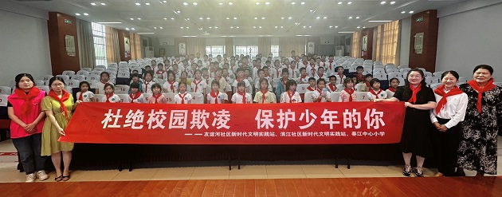

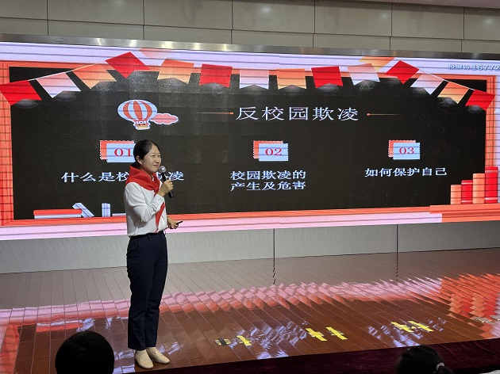

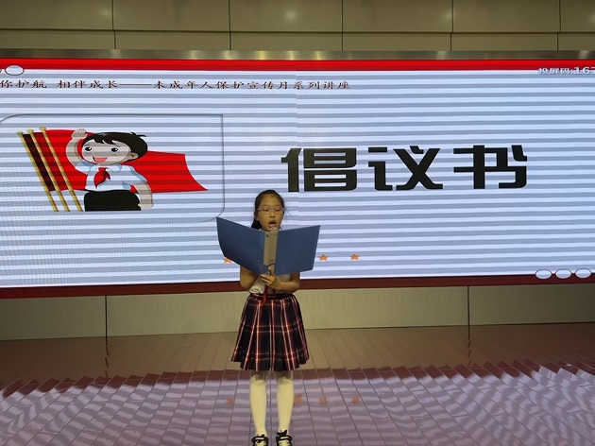

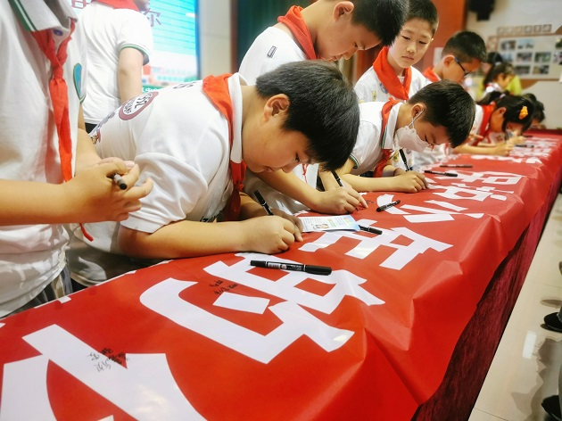
为进一步加强法治教育，有效遏制校园欺凌和暴力事件发生，增强队员的安全防范意识和自我保护意识，促进队员身心健康。6月5日下午，友谊河社区联合春江中心小学开展“杜绝校园欺凌 保护少年的你”专题法治讲座，春江中心小学二（8）中队和四（2）中队全体队员参与聆听。
“未”你护航 相伴成长
本次讲座的主讲人是来自北京继来（常州）律师事务所的高姗律师，以《“未”你护航 相伴成长》主题，开展未成年人保护宣传月系列讲座。高律师围绕“什么是校园欺凌”、“校园欺凌的产生和危害”，以及“如何保护自己”三个方面进行讲述，讲座中，高律师用通俗易懂、简单实用的法律知识，深刻阐述了校园欺凌行为带来的危害。
同时，高律师引导队员们对不友好的行为勇敢地说”不”。遇到欺凌时学会保护好自己，叮嘱队员遇到事情积极寻求老师、家长和警察的帮助，利用法律维护自己的合法权益。呼吁队员们当自己的安全受到威胁时不轻言放弃，当他人的生命遭遇困境需要帮助时，在确保自己安全的情况下，尽自己所能及时伸出援助之手。
普法签约 以行促宣
校园本应是我们学习知识、接受教育的地方，但频频出现校园欺凌打破了校园的宁静，四年级徐灵汐同学作为代表宣读“反对校园欺凌”倡议书。
队员们依次上台开展“预防校园欺凌”签字仪式，希望通过本次讲座和签字仪式，让队员们认识到校园欺凌的危害，进一步提高队员的法治意识，为建设平安校园提供有力的保障。
本次讲座让队员们对“法”有了进一步认识，学会应对校园欺凌的方法，敢于向校园欺凌说“不”。同时，社区是学校教育的延伸，学校会积极联合多方力量、多角度推进法治教育工作，对防校园欺凌教育继续常抓不懈，为学生的健康成长保驾护航。（春江小学关工委）
6.承孟河医派文化 中医药文化进校园
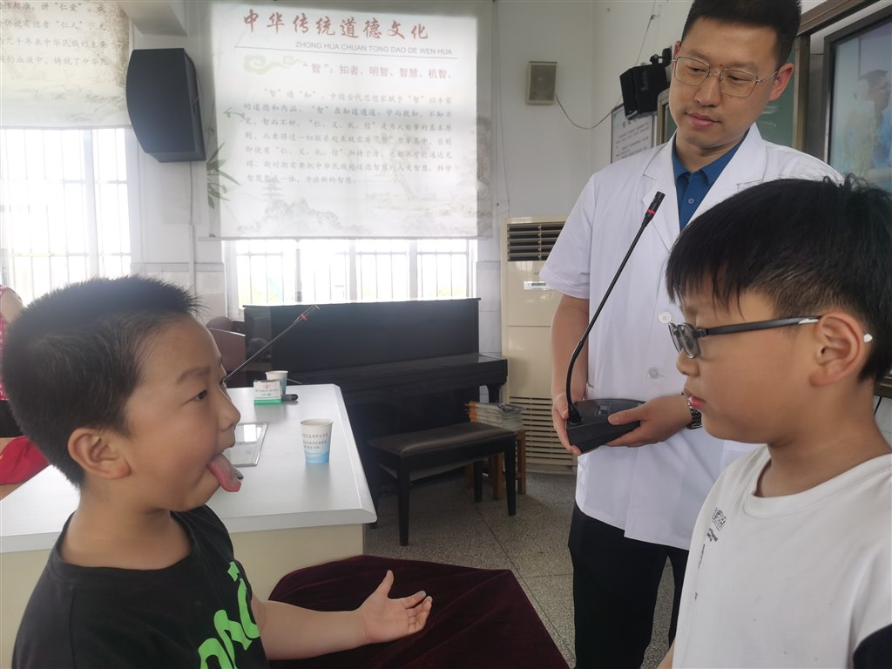

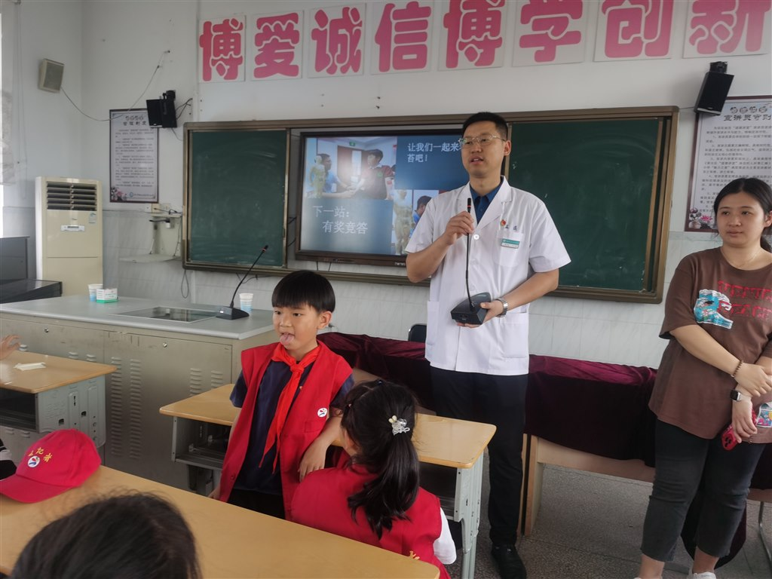

中医药文化是中华民族的瑰宝，是优秀传统文化的重要组成部分。为弘扬传统文化、传播中医药知识，提升队员文化自信与健康素养，将中医药文化引入课堂，浸润生活，丰富课程内容，孟河中心小学开展了“中医药文化进校园”系列活动，为队员们带来一场场中医药文化盛宴。
寻访孟河医派文化
6月6日下午，队员们走进费伯雄故居，在故居内聆听关工委郭海德爷爷讲孟河医派名医故事。郭爷爷把费伯雄、马培之、丁甘仁、巢渭芳的生平经历详细地为队员们介绍。
郭爷爷讲的一个个故事，把队员们带进了孟河医派名医抗争胜擂、严谨治学、治病救人、创新办学的惊心动魄、感人至深的中医药发展历史画卷中，让队员们深受触动。队员们在这里听中医故事、品中医智慧，还领略了孟河医派的创立与深远影响。
举办中医知识讲座
6月9日中午，孟河医派传承人、江苏省优秀基层卫生骨干人才、新北区中医药文化宣讲团成员贾祥勇医生走进孟河中心小学道德讲堂，为队员们带来《小小舌头看健康》小中医讲座。贾医生从舌头的功能、多样的舌头和看舌苔，学保健三个方面来讲述。贾祥勇向孩子们详细讲解了舌头的组成和功能，同时由浅入深，一步步带领孩子们望诊舌苔，重点围绕“红舌”“白腻苔”“地图舌”的知识及健康保健之法进行讲解，让孩子们深刻了解到小小舌头，有着大大功能。
理论讲解后，贾祥勇医生引导孩子们学以致用，化身“小中医”，一起实践，相互望诊，共同探索中医之妙用。贾医生从望诊舌苔入手，让孩子们逐步了解了中医诊疗之妙，感悟到了中医药文化的博大精深与实用有趣。
本次“中医药文化进校园”系列活动富有多种寓教于乐的活动，让队员们全面了解中医药传统文化、健康保健知识。今后，孟河中心小学将持续开展内容丰富、形式多样的中医药文化进校园活动，带动校内开展中医药文化教育，普及适宜青少年掌握的中医养生保健知识，帮助学生养成良好的健康意识和生活习惯，自觉传承中医药文化，自觉应用孟河医派文化，为弘扬中华优秀传统文化贡献力量！
（孟河中心小学关工委）
四．一句话信息
※4月1日上午，孟河实验小学关工委组织少先队员们学习英烈事迹，开展瞻仰恽代英塑像、参观代英纪念馆活动，引导他们缅怀革命先烈，传承优良传统，进一步增进少先队员爱党、爱国、爱社会主义的思想情感。
※4月3日中午，安家中学团委、关工委联合魏村街道团工委和魏村街道安家片关工委组织初一年级学生来到安家烈士陵园开展了主题为“清明祭英烈，初心永不变”的祭扫英烈活动。
※4月3日下午，常州新桥初级中学关工委组织八年级同学赴新北区革命烈士陵园参加祭扫革命烈士墓活动，深切缅怀革命先烈的丰功伟绩，向先烈表达崇高敬意和继志决心。
※4月6日，飞龙实验小学关工委组织六年级师生来到句容茅山新四军纪念馆，开展了一场生动的红色主题爱国主义教育实践活动。
※4月22日，恰逢人民海军成立74周年，为进一步深入学习党的二十大精神，铭记中国海军奋斗强国历史，激发少先队员们的爱国情怀，传承红色基因，河海实验学校关工委、学生处组织小学部三（2）班的少先队员们满怀激动之情来到中国海军诞生地——泰州海军舰艇文化园，探寻人民海军的创建史和退役军舰的光荣历史。
※为了铭记党的光辉历史，弘扬红色文化精神，厚植爱国爱党的思想政治教育，4月22日河海实验学校二（3）中队的队员们在关工委、家委会的组织下开展“追忆红色岁月，传承太雷精神”主题研学活动。
※5月7日下午，常州市新北区三井实验小学关工委组织二（7）中队的队员们走进瞿秋白纪念馆，开启“赓续红色基因·寻访秋白精神”研学活动。
※5月17日，江苏省奔牛高级中学关工委、政教处举行模拟法庭法治文化活动，通过角色代入的沉浸式体验和实景演绎，充分激发同学们学习法律的兴趣，让同学们在潜移默化中接受法治教育，让法治信仰在省奔中学子心中落地生根。以德修身、以法束行，让法治护航青春助成长！
※5月21日上午，常州市新桥高级中学团委、关工委组织高一高二全体新团员来到张太雷纪念馆，参加了“寻红色记忆，筑青春之梦”的主题团日活动。
※6月14日下午，孟河中心小学关工委会同孟河镇关工委林德芳主任，特邀中国人民解放军东部战区徐健大校为我校学生做精彩报告《弘扬中华优秀传统文化，争创新时代文明家风》，将家风文化根植于心中，让廉洁意识在潜移默化中生根发芽，让清廉好家风代代相传。
（新北区教育关工委摘编）

